
实验报告



题目： Linux系统及其相关软件环境

班 级： 2024211304
学 号： 2024212936
姓 名： 刘文涛
学 院：计算机学院（国家示范性软件学院）

2025年 10 月 29 日
- 实验目的
- 熟悉linux操作的基本操作；
- 掌握gcc编译方法；
- 掌握gdb的调试工具使用；
- 掌握objdump反汇编工具使用；
- 熟悉理解反汇编程序（对照源程序与objdump生成的汇编程序）。

二、实验环境
简述使用的工具
- 远程登陆（服务器：10.120.11.16）
  - 用户名：学号
  - 密码：bupt学号
- Linux
- Gcc编译器
- GDB调试工具
- Objdump命令反汇编

三、实验内容和操作步骤（70分）
简述实验内容和基本设想
实验内容一（10分）
在linux环境下，编辑课件中源程序（注意程序的完整性）（包含源程序的开发环境截图），采用gcc编译该程序（要求分别采用-o和-O参数，并比较两者性能，编译指令截图），采用gdb进行调试，让程序运行到for函数语句（调试截图），运用objdump工具生成汇编程序（给出main函数的汇编程序截图）
#include<stdio.h>
int main(void)
{
double counter;
double result;
double temp;
for(counter=0;counter<2000.0*2000.0*2000.0/20.0+2020;
counter+=(5-1)/4){
temp=counter/1979;
result=counter;
}
printf(Result is%lf\\n,result);
return 0；
}
1.编辑课件中源程序（注意程序的完整性）（包含源程序的开发环境截图）：
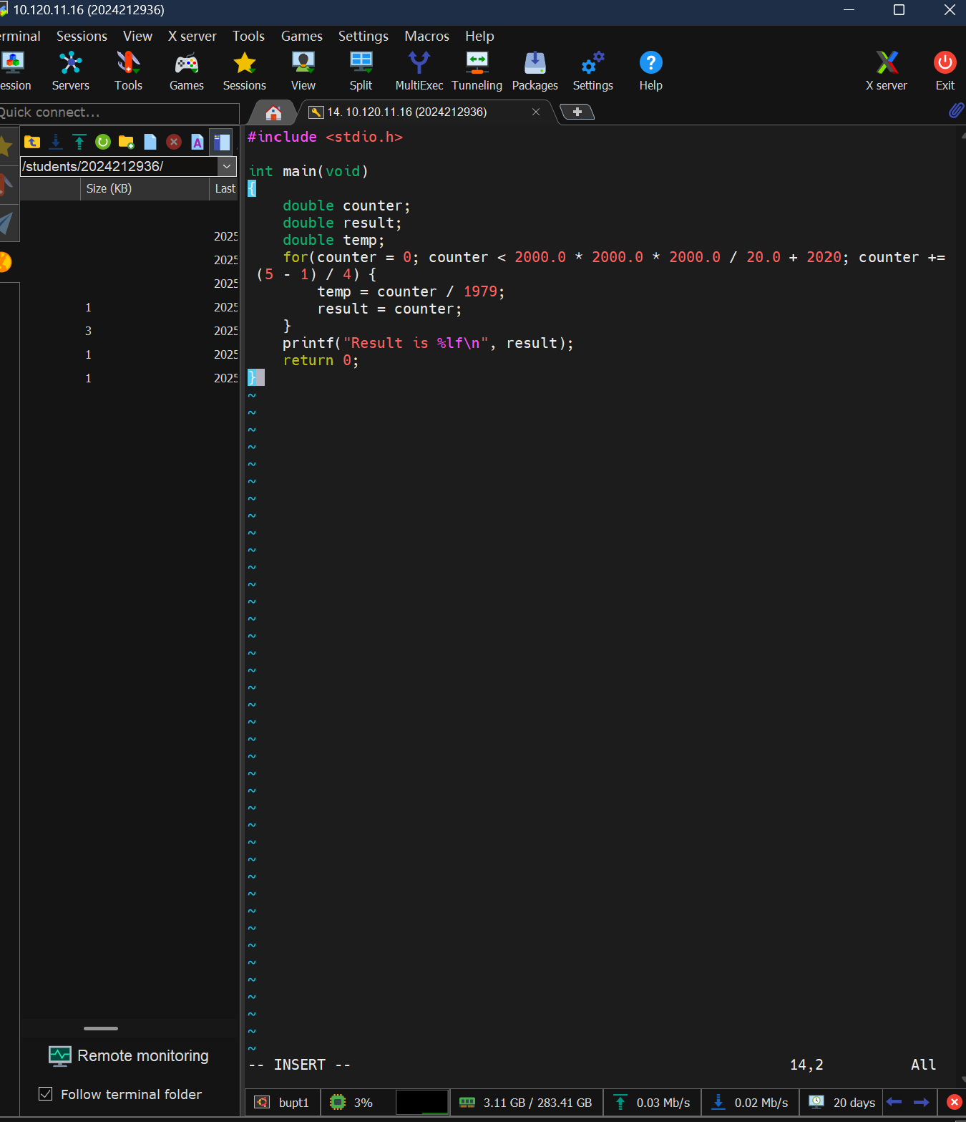



2.采用gcc编译该程序（要求分别采用-o和-O参数，并比较两者性能，编译指令截图）：
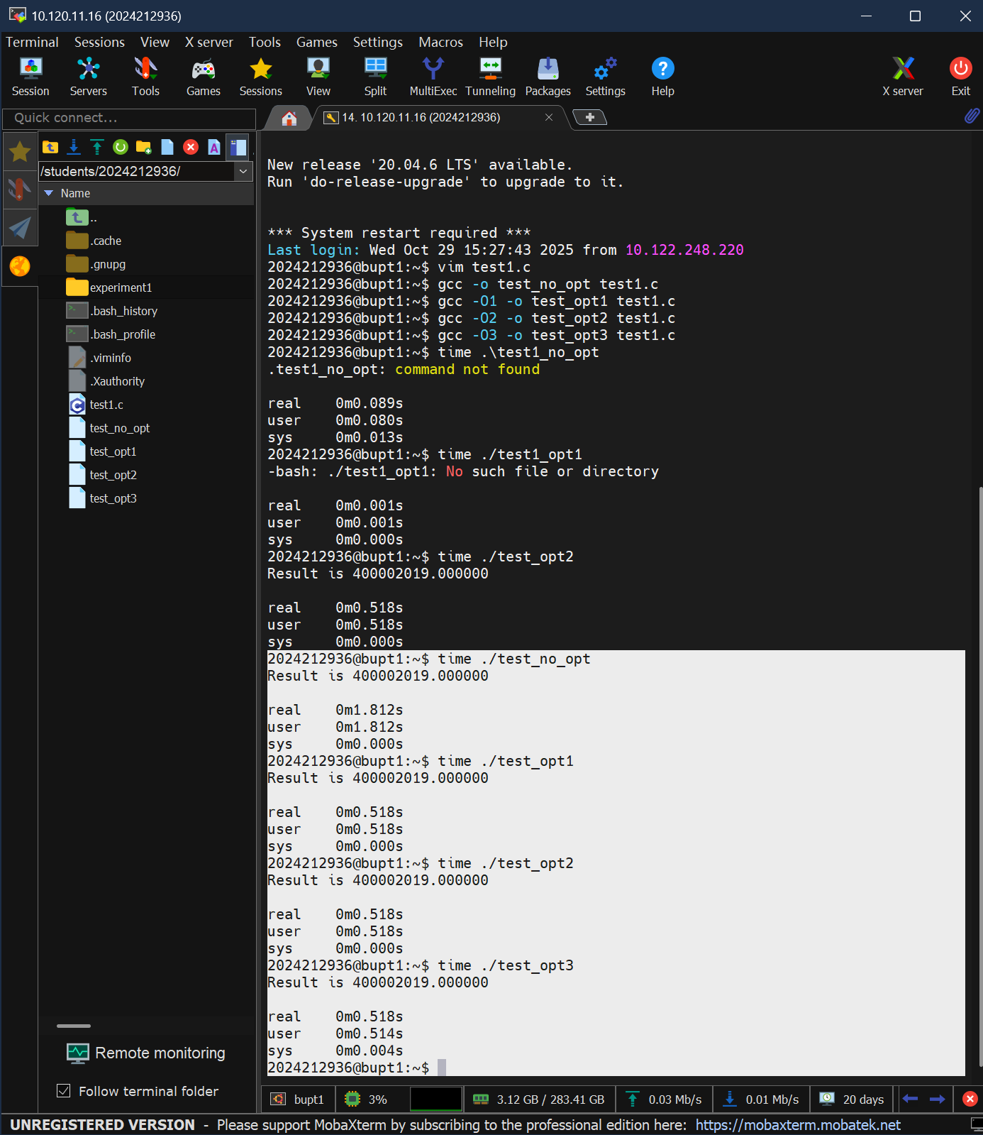

3. 采用gdb进行调试，让程序运行到for函数语句（调试截图）

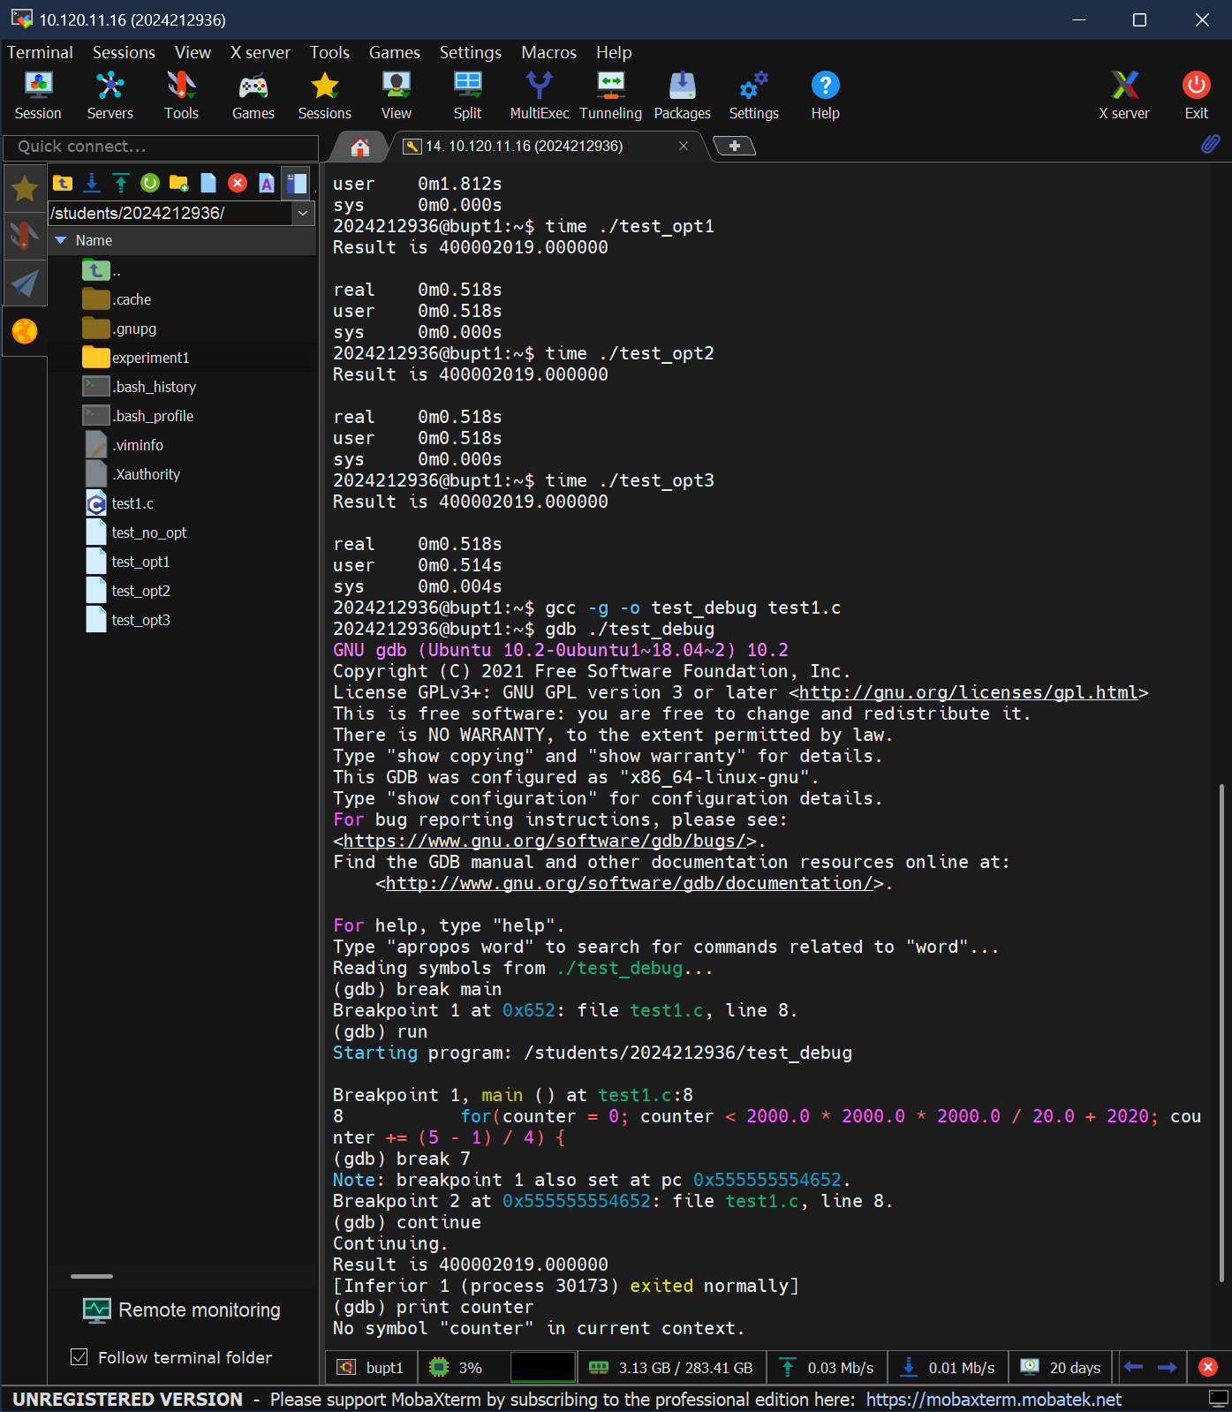


4. 运用objdump工具生成汇编程序（给出main函数的汇编程序截图）
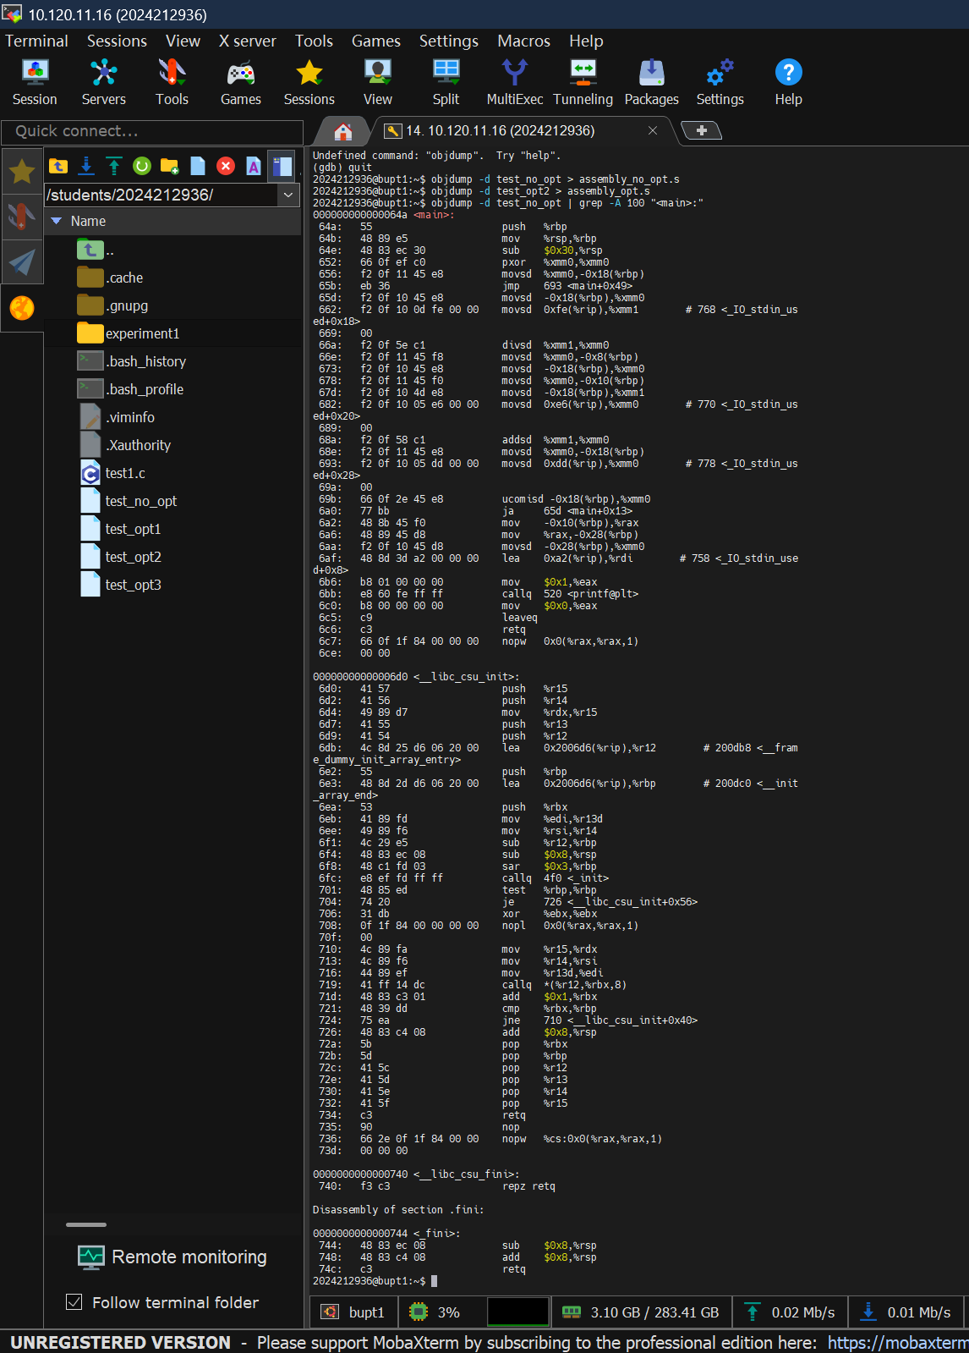

完成

实验内容二（20分）
在linux环境下，分别打印输出如下算法所需时间
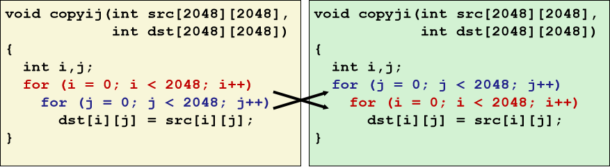
分别设置不同优化参数，给出运行时间
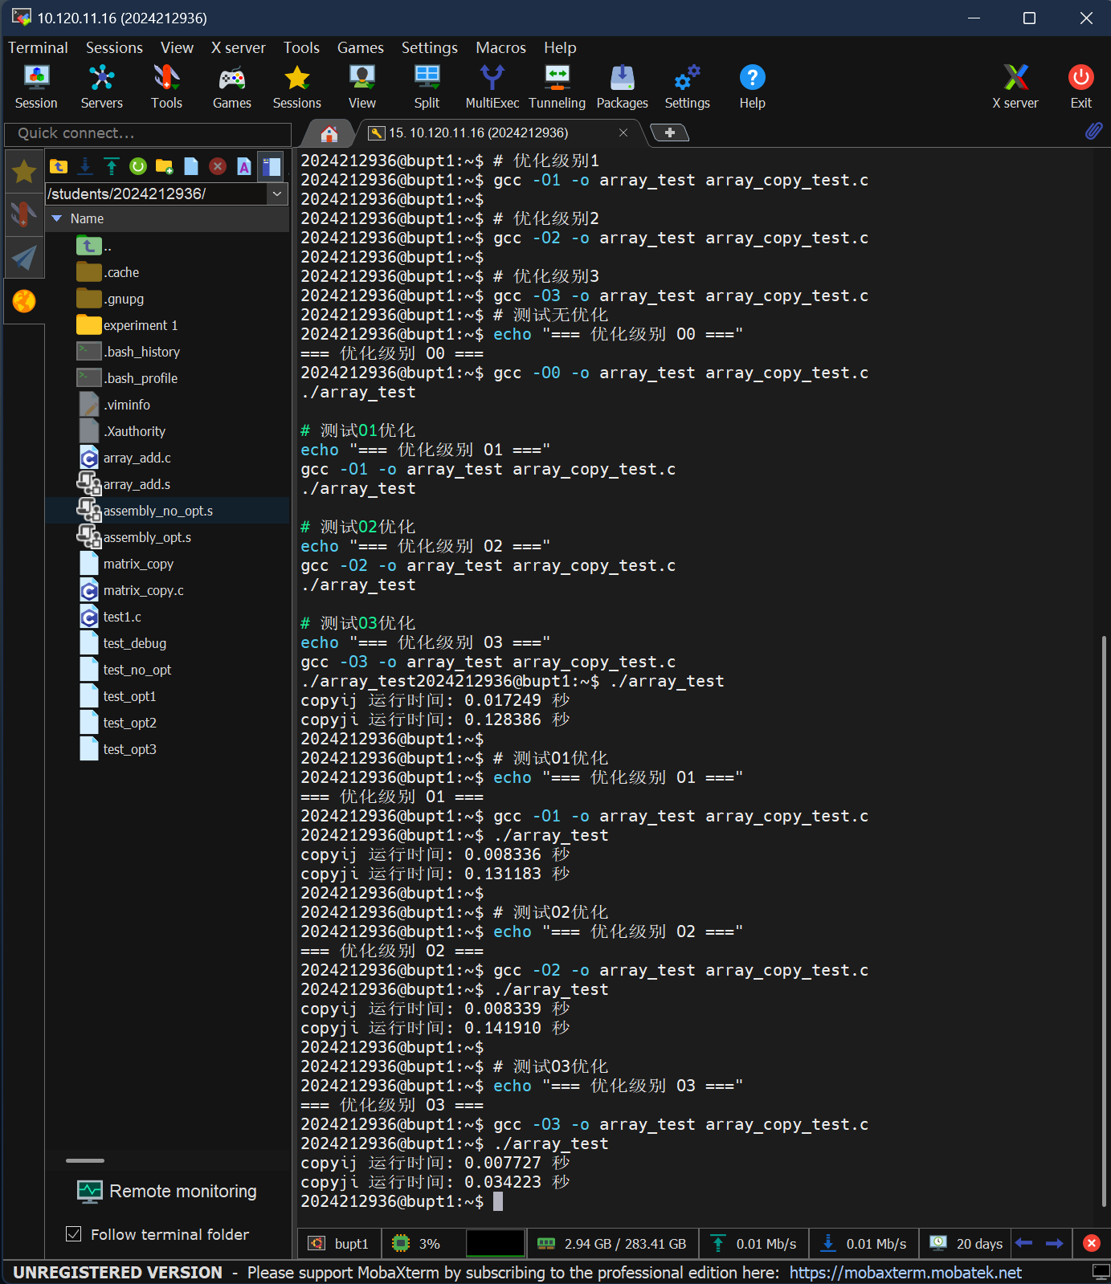
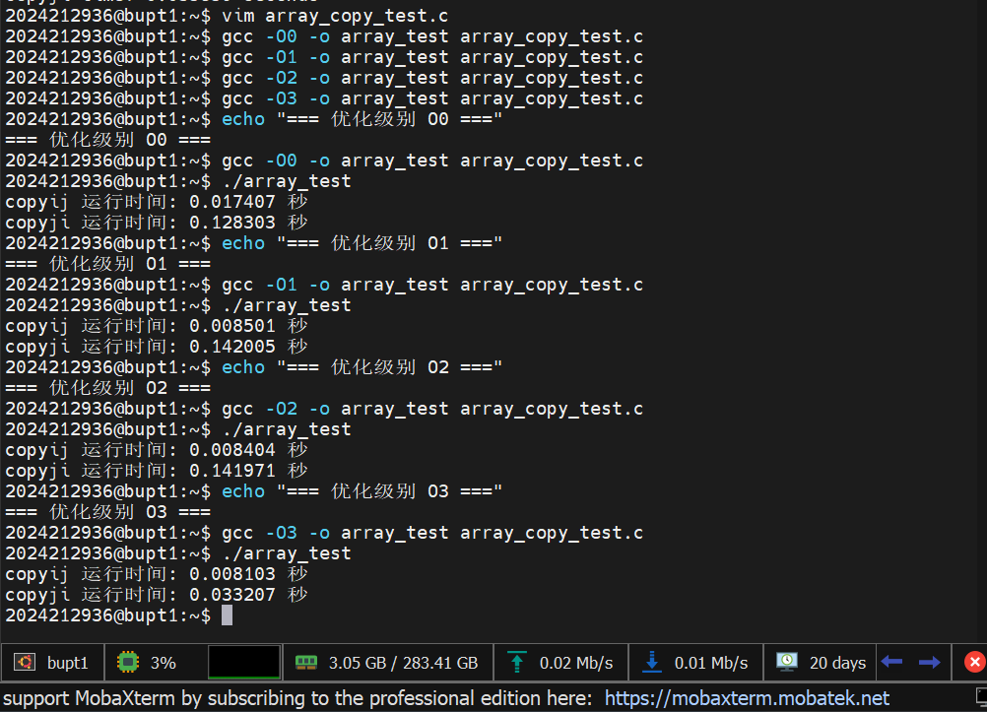
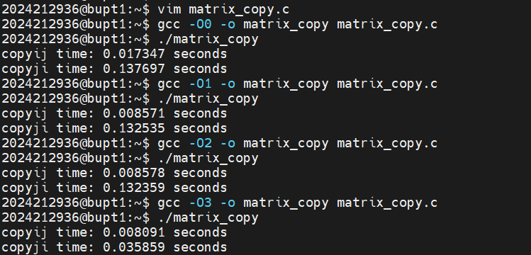
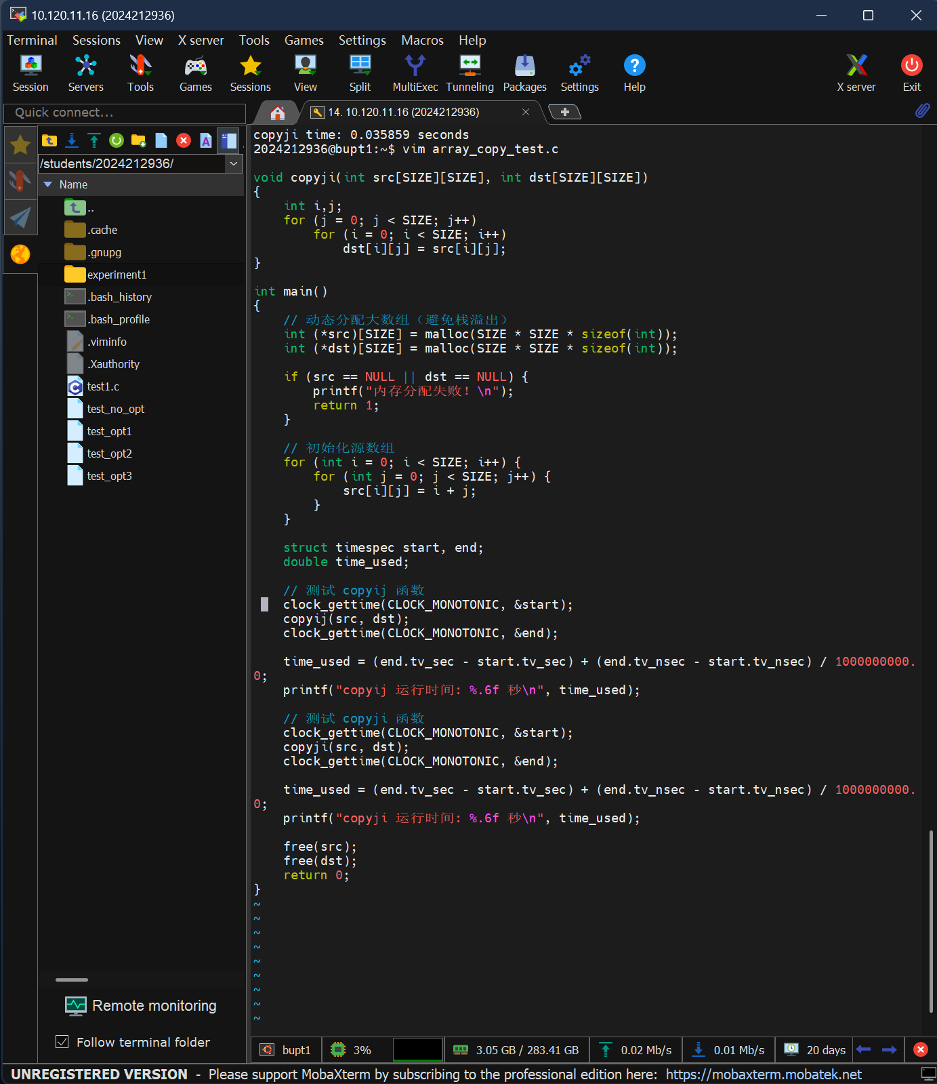
实验内容三（20分）
现有两个int型数组a[i]=i-50，b[i]=i+y，其中y取自于学生本人学号2022211x*y的个位。登录bupt1服务器，在linux环境下使用vi编辑器编写C语言源程序，完成数组a+b的功能，规定数组长度为100，函数名为madd（），数组a，b均定义在函数内，采用gcc编译该程序（使用-g -fno-pie -fno-stack-protector选项），
- 使用objdump工具生成汇编程序，找到madd函数的汇编程序，给出截图；

使用objdump生成汇编程序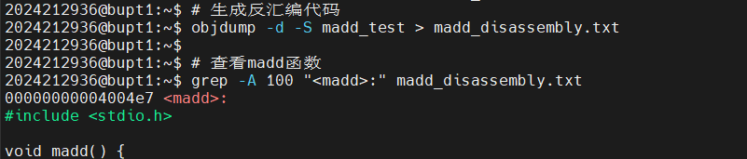
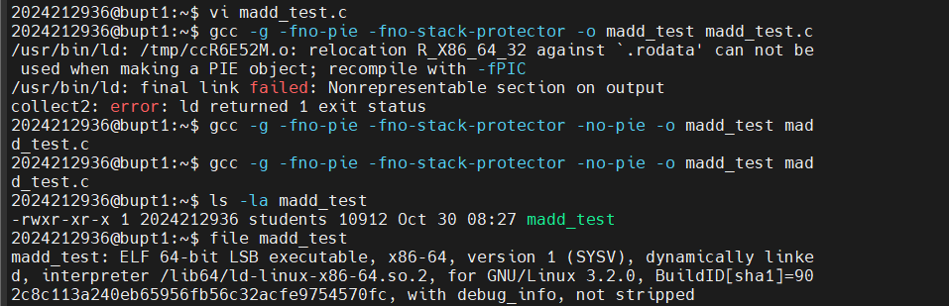

查看madd函数的汇编代码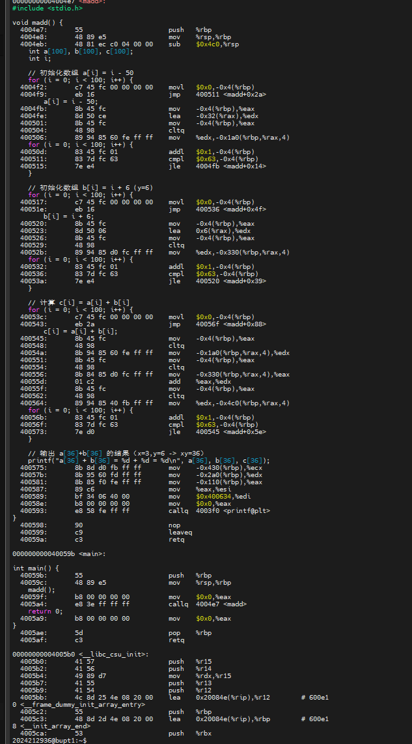
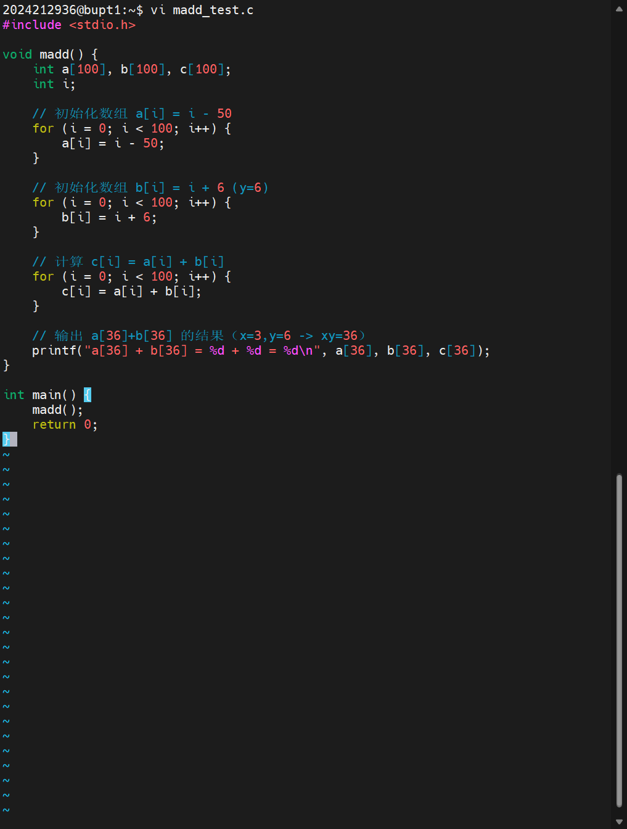
- 用gdb进行调试，练习下列gdb命令，给出截图；
gdb、file、kill、quit、break、delete、clear、info break、run、continue、nexti、stepi、disassemble、list、print、x、info reg、watch
      - 启动GDB gdb
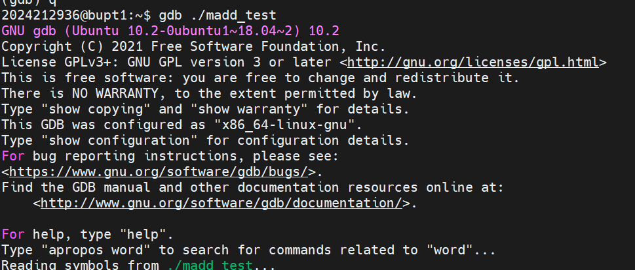
      - 基本文件操作 file、 info functions
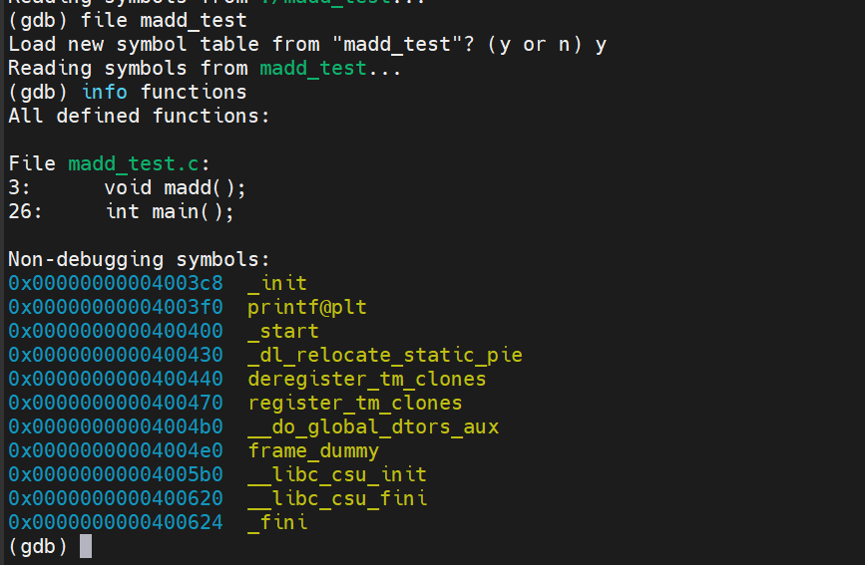
      - 断点管理 break、delete、clear、info break
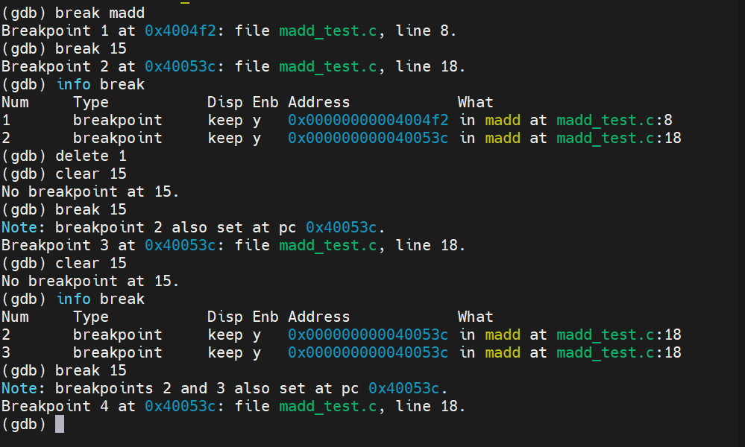
      - 运行程序 run
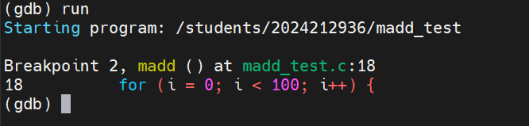
      - 代码查看和反汇编 list、disassemble
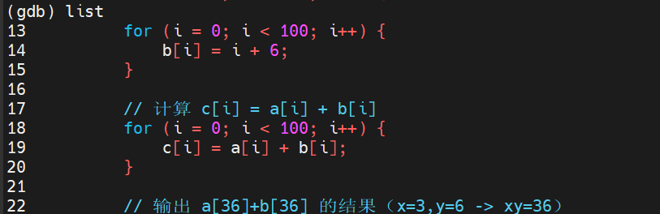
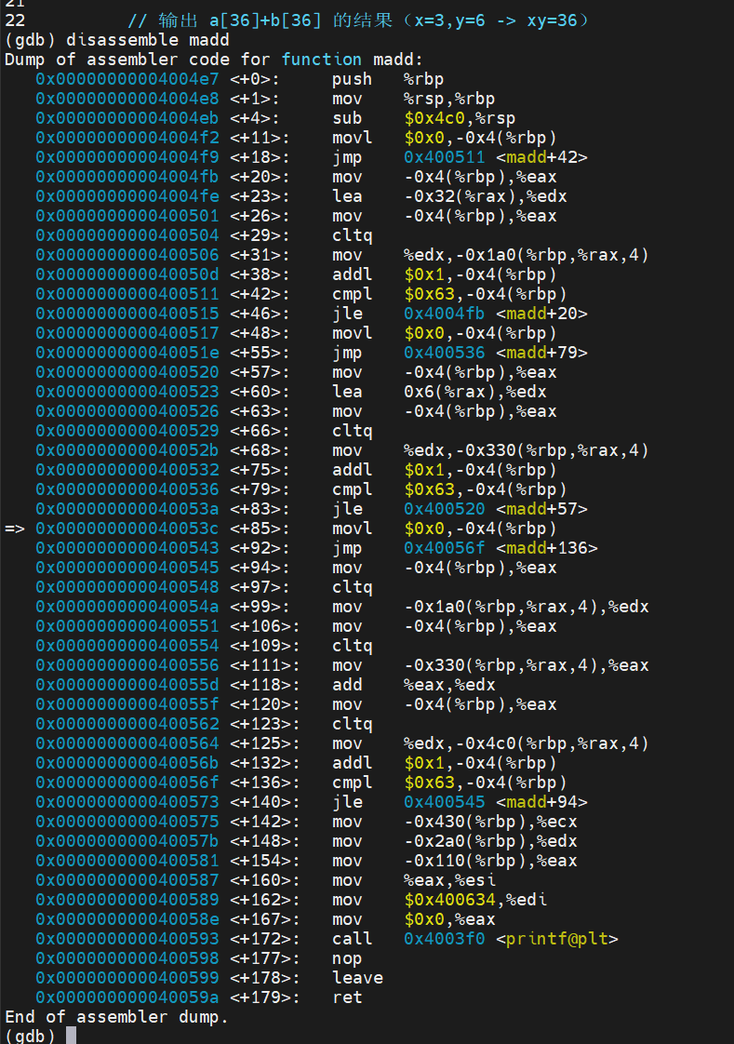
      - 单步执行 nexti、stepi
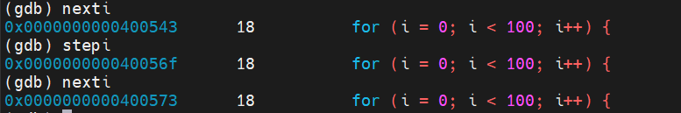
      - 变量和内存查看 print、info reg
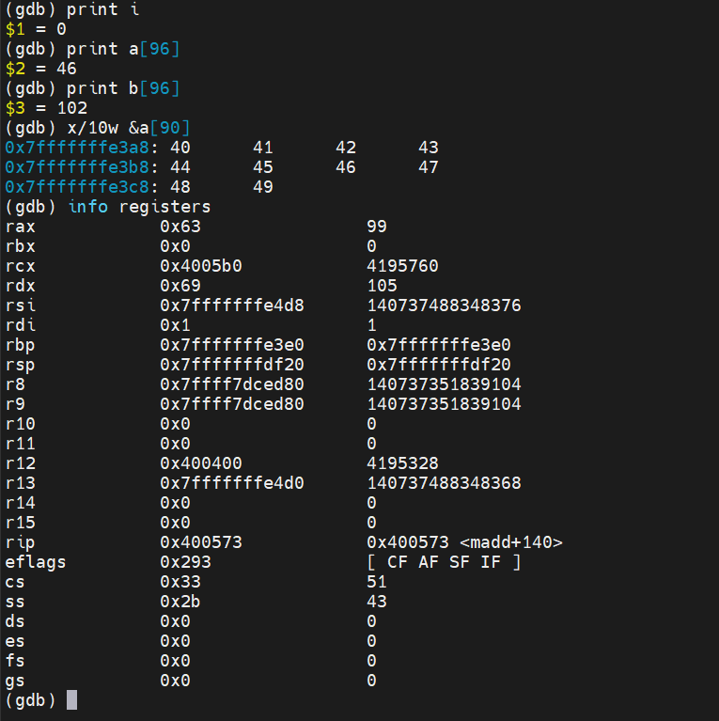
      - 设置监视点 watch、continue
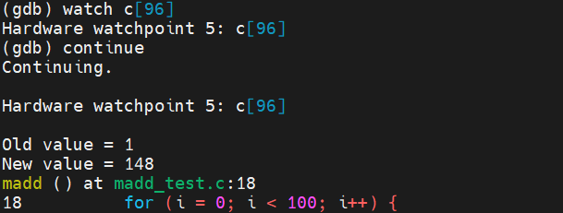
      - 终止和退出 kill、quit
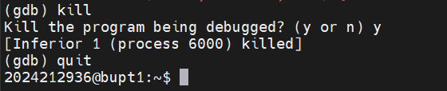

- 找到a[i]+b[i]对应的汇编指令，指出a[i]和b[i]位于哪个寄存器中，给出截图；
a[i] %edx; b[i] %eax; add %eax,%edx //a[i]+b[i]
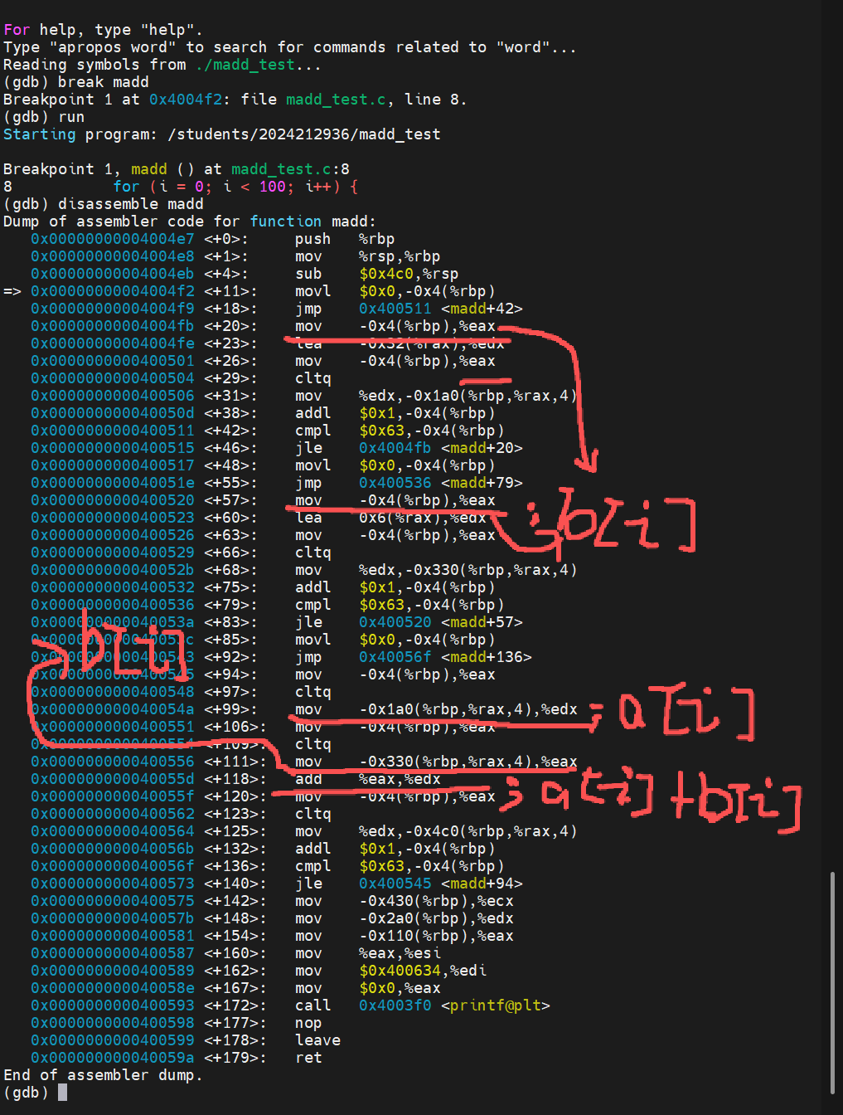
a[i] %edx; b[i] %eax; add %eax,%edx //a[i]+b[i]
- 使用单步指令及gdb相关命令，显示a[xy]+b[xy]对应的汇编指令执行前后操作数寄存器十进制和十六进制的值，其中x，y取自于学生本人学号2022211x*y的百位和个位。
学号2022211999，a[99]+b[99]单步执行前后的参考截图如下（实际命令未显示出）：
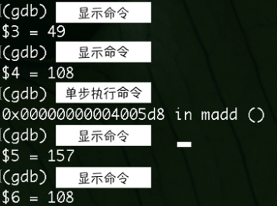
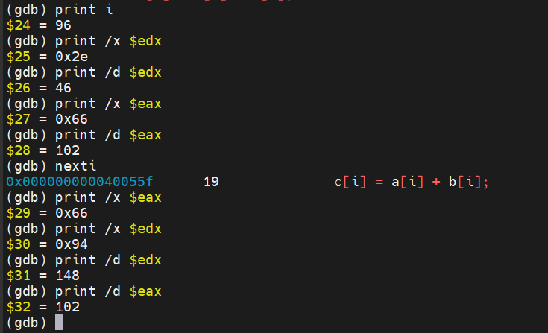

实验内容四（20分）
任选高复杂度算法（具体算法自选，类型分为高计算量类型和高内存需求类型2类算法），通过设置不同优化参数，分析算法的运行效率
算法一：高计算量算法 - 矩阵乘法
1. 编写基准测试程序
首先创建矩阵乘法的基础实现：
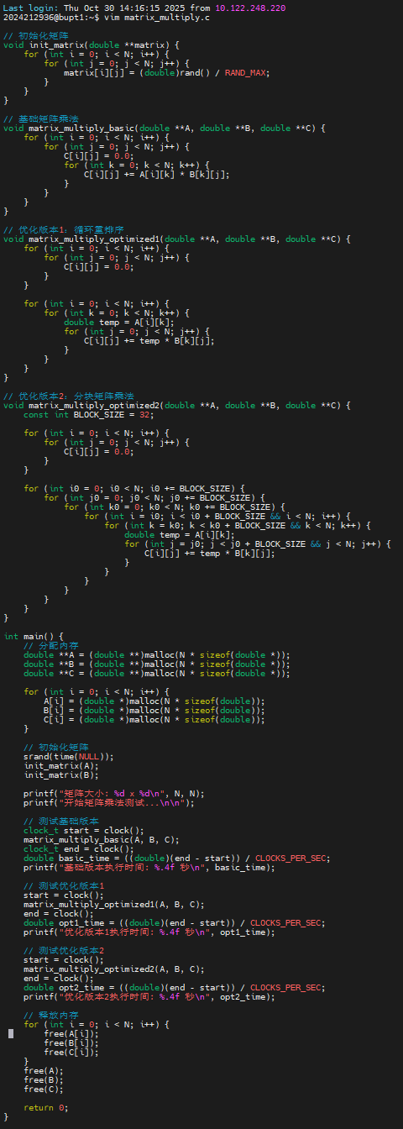

2. 编译和测试不同优化级别
①创建测试脚本：
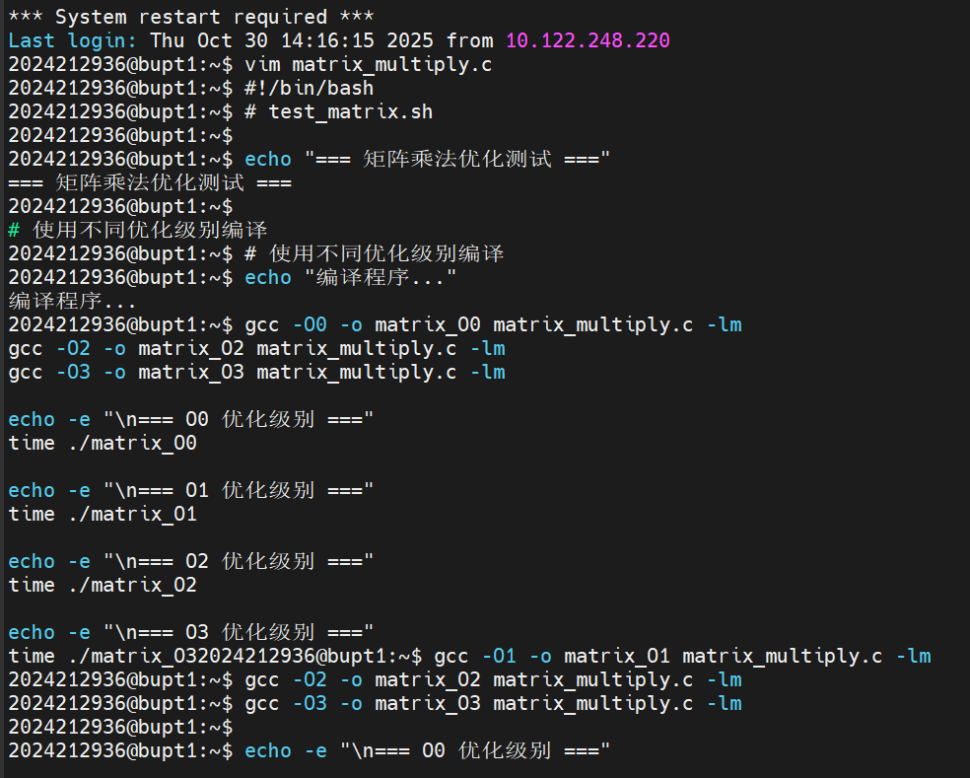

②设置不同优化参数，分析算法的运行效率：
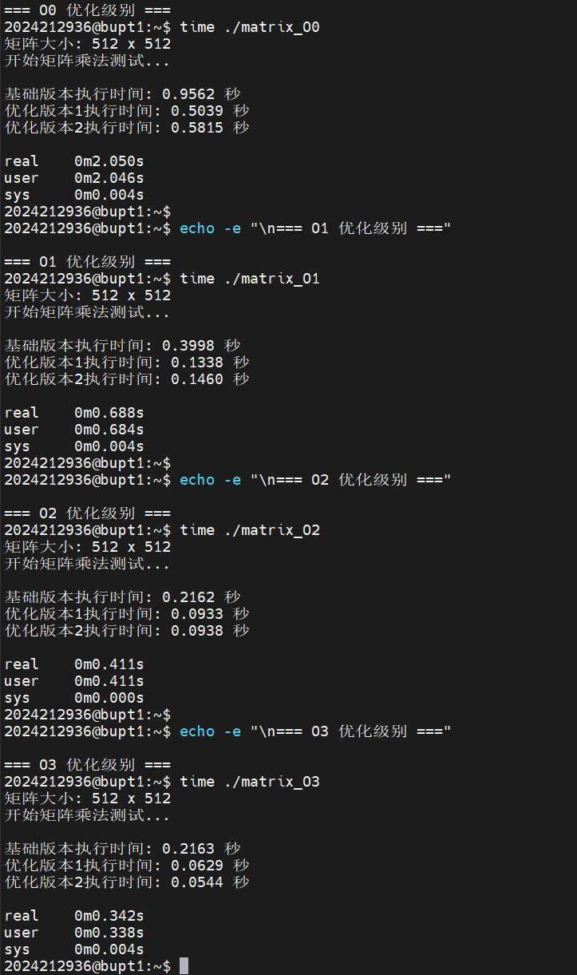

算法二：高内存需求算法 - 大规模矩阵转置
1. 编写内存密集型算法
首先创建大规模矩阵转置的基础实现：

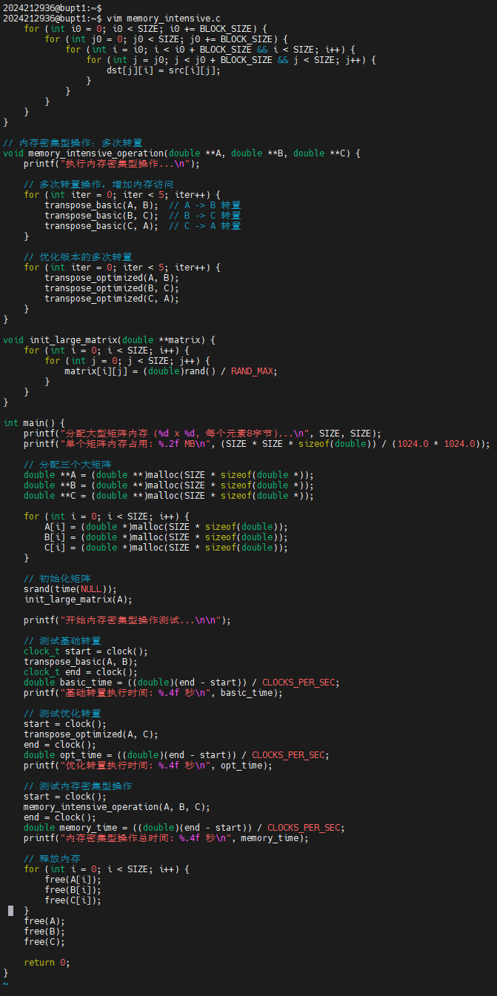

2. 编译和测试脚本
①创建测试脚本：
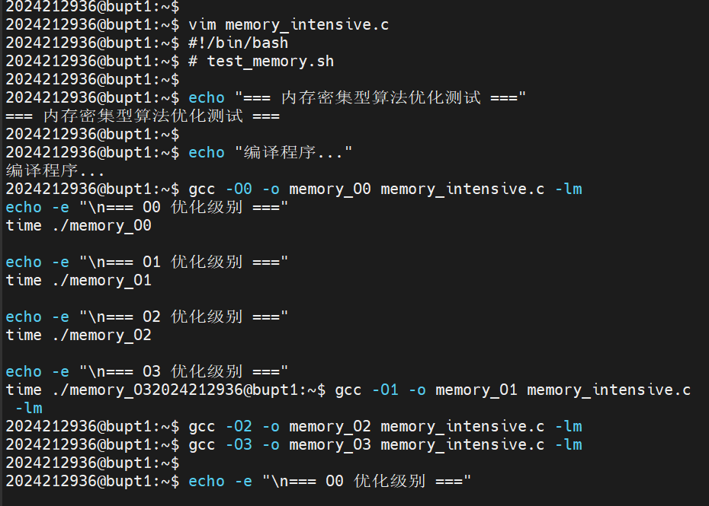

②设置不同优化参数，分析算法的运行效率：
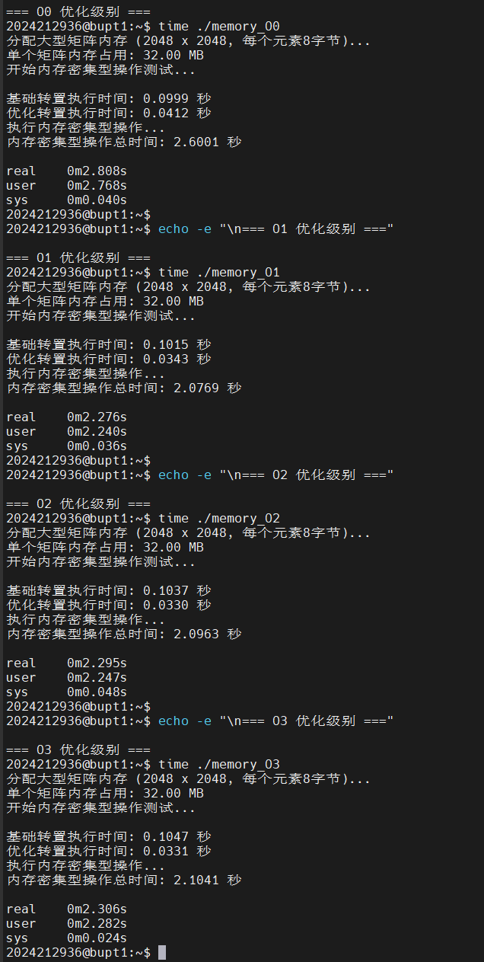

3. 综合性能分析程序
创建一个综合分析所有优化效果的脚本：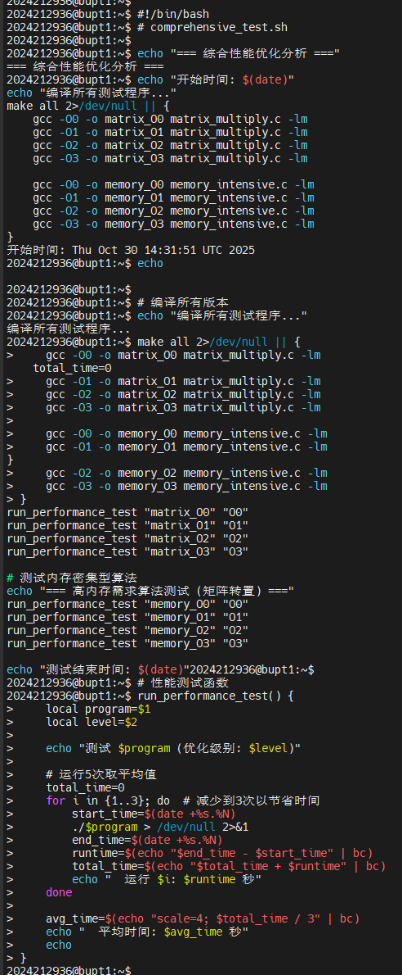
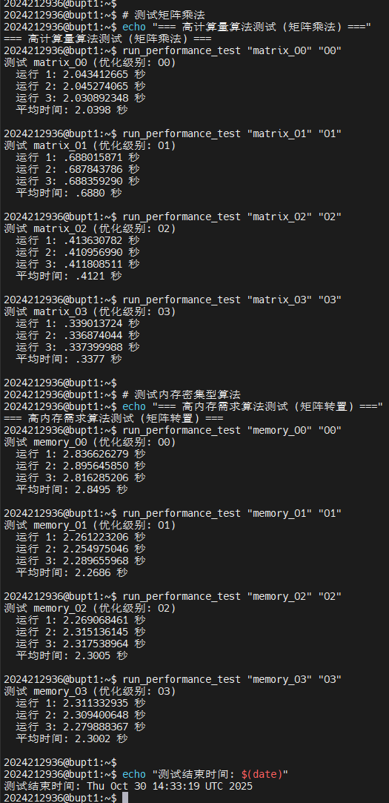

四、实验分析（10分）
实验时的工作思路、设想、效果等综合分析
在本次实验中，我的工作思路主要围绕“由浅入深、由基础到综合”展开。首先从最基础的Linux环境操作、GCC编译、GDB调试和Objdump反汇编入手，逐步过渡到编写具有一定复杂度的程序，并通过设置不同优化参数来分析程序性能。
在实验内容一中，我熟悉了基本的编译、调试和反汇编流程，初步理解了程序从源代码到可执行文件再到汇编指令的转换过程。实验内容二中，通过对比不同优化级别下的程序运行时间，我直观地感受到了编译器优化对程序性能的显著影响。实验内容三则进一步锻炼了我对汇编代码的理解能力，尤其是通过GDB调试工具观察寄存器状态、内存变化，加深了对程序执行机制的认识。
在实验内容四中，我选择了矩阵乘法（高计算量）和矩阵转置（高内存需求）两种典型算法进行性能分析。通过编写测试脚本并对比不同优化参数下的运行时间，我发现优化级别越高，程序运行效率提升越明显，尤其是在计算密集型任务中，O2、O3优化带来的加速比非常显著。
整体来看，实验达到了预期效果，我对Linux环境下的程序开发、调试和性能分析有了更系统的理解和实践。
五、实验总结（10分）
总结心得（包括遇到的困难，自己一些不成功的设计和设想）
通过本次实验，我不仅巩固了Linux系统的基本操作，也掌握了GCC、GDB、Objdump等工具的使用方法，对程序编译、调试和底层执行机制有了更深入的理解。
在实验过程中，我遇到了一些困难。例如，在GDB调试时，最初对nexti和stepi的区别不太清楚，导致单步执行时经常跳过头；在查看汇编代码时，对寄存器用途和指令含义的理解也不够透彻，需要通过查阅资料和反复实践来逐步掌握。此外，在编写性能测试脚本时，最初没有考虑到时间测量的精度问题，导致结果波动较大，后来通过多次运行取平均值来减小误差。
尽管实验整体完成顺利，但在某些细节上仍有改进空间。比如在反汇编分析时，未能完全理解每条指令与源代码的对应关系；在性能分析部分，未能进一步探讨优化背后的原理，如循环展开、向量化等具体技术。
总的来说，本次实验让我在实践中学习，在调试中成长，增强了我对计算机系统底层运行机制的兴趣和信心。未来我将继续加强对汇编语言和编译优化的学习，进一步提升程序分析与调优能力。

六、诚信声明（不签扣10分）
需要填写如下声明，并在底部给出手写签名的电子版。
在完成本次实验过程中，我曾分别与以下各位同学就以下方面做过交流：
1、简单描述交流内容，例如：来自***的建议，采用***方式***
2、
此外，我还参考了以下资料：
- 网址github等
- CSAPP书籍
- 运用ai软件对实验的相关知识点进行了搜索学习
- 哔哩哔哩网站的相关学习资源
- 2025暑期小学期程序设计竞赛基础课程的课件

在我提交的程序中，还在对应的位置以注释形式记录了具体的参考内容。
我独立完成了本次实验除以上方面之外的所有工作，包括分析、设计、编码、调试与测试。
我清楚地知道，从以上方面获得的信息在一定程度上降低了实验的难度，可能影响起评分。
我从未使用他人代码，不管是原封不动地复制，还是经过某些等价转换。
我未曾也不会向同一课程（包括此后各届）的同学复制或公开我这份程序的代码，我有义务妥善保管好它们。
我编写这个程序无意于破坏或妨碍任何计算机系统的正常运行。
我清楚地知道，以上情况均为本课程纪律所禁止，若违反，对应的实验成绩将按照0分计。


（电子签名）

